Технологическая карта урока
Учебный предмет: математика
Класс: 1
Школа: МАОУ СОШ №36 г. Тамбова
Учитель: Юрлова О.В.
УМК: система Л.В. Занкова

Тема урока | Решение задач на разностное сравнение
Цель урока | Формировать умение решать задачи с альтернативным условием. Совершенствовать умения складывать и вычитать числа в пределах 10.
Планируемый результат обучения | В результате изучения темы обучающиеся должны  знать:  как сравнивать числа, знать состав чисел первого десятка  уметь: сравнивать числа; решать задачи на разностное сравнение;
Основные понятия | Сравнение чисел, целое и части
Ресурсы | Л.Г.Петерсон « Математика»  - презентация: «Задачи на разностное сравнение»
Этапы урока | Формируемые  УУД | Деятельность учителя | Деятельность учащегося
Мотивация к учебной деятельности и целеполагание | Регулятивные:  - уметь слушать в соответствии с целевой установкой; | Итак, друзья, внимание –  Ведь прозвенел звонок.  Садитесь поудобнее –  Начнем скорей урок! | Проверяют  рабочее место
Актуализация знаний, постановка учебной задачи | Познавательные:  - уметь ориентироваться в своей системе знаний.  - умение высказывать своё предположение на основе работы с материалом учебника;  -формируем умение оценивать учебные действия в соответствии с поставленной задачей;  Регулятивные:  -принимать и сохранять учебную задачу.  Коммуникативные:  - уметь оформлять свои мысли в устной форме. | Устный счёт  Решите примеры устно, расположив ответы в порядке возрастания.  Ь  Г  2+7 = … 9- 6=…  О  9-4 =…  Н  О  6-4=… 4+ 4=…  Прочитайте примеры по- разному.  Слайд №2  23589  огонь  Слайд №3  В зимнее время (особенно в такие морозы) нам хочется согреться у огня, но сегодня мы поговорим об Олимпийском огне.  Слайд №3, №4  А, что вам известно об Олимпийском огне?  Слайд №5  Эстафета Олимпийского огня началась в Москве 7 октября 2013 года и закончится в Сочи 7 февраля 2014 года. Эстафета станет самой продолжительной за всю историю — 123 дня и самой протяжённой — более 40 тысяч километров. В эстафете олимпийского огня примут участие 14 тыс. факелоносцев.  Давайте и мы с вами примем участие в эстафете «Передай флажок!»  Молодцы!  Вывод:  Что мы закрепили на этом этапе урока?  Слайд №6  Флаг олимпийского движения представляет собой белое поле, в центре которого помещается Олимпийская эмблема: 5 переплетённых колец, расположенных в два ряда (три в верхнем, два в нижнем). Цвета колец (слева направо): голубое, чёрное, красное, жёлтое, зелёное. Они символизируют собой 5 континентов: Америку, Австралию, Африку, Азию и Европу и объединяют дружбу между народами. | Ответы показывают на веерах  12 января в нашем городе проходила эстафета Олимпийского огня.  Счёт до 20 и обратно.  Устные вычислительные навыки в пределах 9
Совместное «открытие» новых знаний | Познавательные:  - уметь осуществлять актуализацию личного жизненного опыта;  Регулятивные:  - уметь слушать в соответствии с целевой установкой;  Коммуникативные:  - уметь оформлять свои мысли в устной форме.  -уметь определять и формулировать цель на уроке с помощью учителя |   Слайд №7  Сколько колец в верхнем ряду?  Сколько колец в нижнем ряду?  Составьте задачу.  Сформулируйте тему нашего урока.  Учитель открывает тему урока на доске «Задачи на разностное сравнение». Цель нашего урока ─ проверить, как вы умеете решать задачи на сравнение, совершенствовать умения складывать и вычитать числа в пределах 9. | Составляют задачи.  «Задачи на разностное сравнение».
Включение в систему знаний и повторений | Регулятивные:  - уметь планировать своё действие в соответствии с поставленной задачей;  Познавательные:  формируем умение представлять информацию в виде схемы  Коммуникативные:  - уметь оформлять свои мысли в устной форме;  - уметь договариваться и приходить к общему решению в совместной деятельности. | Решение примеров  Чтобы собрать все 5 колец, нам нужно подняться по лестнице и узнать, что нас ждёт  впереди.  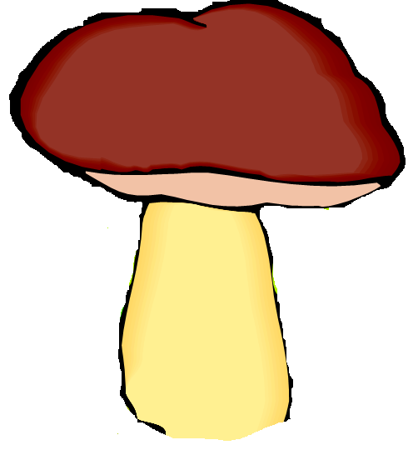  Слайд №8  9  – 8  + 2  + 4  – 5  Вывод:  Что мы закрепили на этом этапе урока?  Молодцы! Первое кольцо у нас уже есть.  Слайд №9  Решение задач.  Слайд №10  В лыжной гонке принимали участие 9 мальчиков и 7 девочек. На сколько больше было мальчиков, чем девочек?  Что известно в задаче?  Что надо узнать?  Подбери схему к задаче?  Слайд №11, Слайд №12  Что нужно узнать?  Каким действием решим задачу? Почему?  Сформулируйте правило.  Слайд №13  Молодцы, справились с решением задачи. Теперь появилось второе кольцо. | Работа по карточкам « Чей ряд быстрее»  Сложение и вычитание в пределах 9  Отвечают на вопросы учителя  Чтобы узнать, на сколько одно число больше или меньше другого, надо из большего числа вычесть меньшее.)  Решают задачи в тетрадях, 1 ученик у доски.
Самостоятельное применение знаний | Познавательные:  уметь добывать новые знания: находить ответы на вопросы, используя учебник, свой жизненный опыт и информацию, полученную на уроке  Регулятивные:  планирование действий для выполнения самостоятельного задания;  Коммуникативные:  умение выражать свои мысли, вести доказательные объяснения | Слайд №14  Придумать задачу по схеме и составьте для неё обратные задачи. Записать выражения для каждой задачи.  Я предлагаю поработать вам в группах. Напомню основные правила работы. (В каждой группе должен быть ответственный. Он отвечает за работу всей группы и за результат. Каждый член группы имеет право высказаться, остальные должны выслушать. Группа должна работать так, чтобы не мешать другим группам.)  Проверка.  Вывод:  Что мы повторили на этом этапе урока?  Слайд №15  Чтобы узнать, на сколько одно число больше или меньше другого, надо из большего числа вычесть меньшее.)  Молодцы, теперь у нас уже третье кольцо. | Работа в группах.  Составляют задачи к схемам.  Как узнать, на сколько одно число больше или меньше другого.
Динамическая пауза | Личностные УУД:  умение применять правила охраны своего здоровья; | Во дворе с утра игра,  Разыгралась детвора.  Крики: «Шайбу!», «Мимо!», «Бей!»  Там идёт игра.. | Хоккей  Ребята показывают движения хоккеистов
Закрепление изученного.  Отработка приемов вычислительных навыков. | Коммуникативные УУД:  формируем умение слушать и понимать других;  формируем умение строить речевое высказывание в соответствии с поставленными задачами;  формируем умение оформлять свои мысли в устной форме;  формируем умение работать в паре в процессе проверки. | Слайд №17  Работа в парах.  Сосчитай треугольники на карточке с хоккеистом  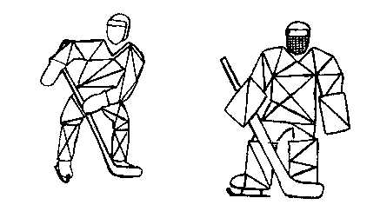 Молодцы, справились с заданием!  Работа по учебнику с . 61 № 6  Помоги Кате и Максиму закончить правила. Соедини правила линиями.  Чтобы найти ЦЕЛОЕ…  Чтобы найти ЧАСТЬ…  Самопроверка  Слайд №18  Вывод:  Что мы повторили на этом этапе урока?  Как найти целое, как найти часть?  Молодцы, справились с заданием и у нас уже 4 кольцо | Считают все треугольники.  Чтобы найти целое, надо части сложить.  Чтобы найти часть, надо из целого вычесть известную часть.
Самостоятельное применение знаний | Регулятивные:  уметь классифицировать предметы по заданному признаку. | Слайд №19  Самостоятельная работа.  Решение задач на карточках.  Взаимопроверка  Вывод:  Как узнать, на сколько одно число больше или меньше другого?  Молодцы, справились с заданием и у нас уже 5 кольцо. | Решают задачи на карточках.  Чтобы узнать, на сколько одно число больше или меньше другого, надо из большего числа вычесть меньшее.
Включение в систему знаний и повторение. | Регулятивные:  уметь проговаривать последовательность действий на уроке;  уметь планировать своё действие в соответствии с поставленной задачей | Работа в тетради с 60 №5  Сравнение буквенных выражений  а а-3 в+4 в+5  б б+1 д-1 д-2 | Сравнивают буквенные выражения в тетрадях
Итог урока. Рефлексия | Личностные:  -способность к самооценке на основе критериев успешности учебной деятельности;  Регулятивные:  - уметь адекватно воспринимать оценку учителя, товарищей | узнал…  Я научился…  повторил…  Если вы довольны своей работой, то зажгите факел Олимпийского огня.  Слайд №19 | Анализируют свою деятельность

